Material de trabajo (Procesos de software)


Desarrollo de Software
TEMA N° 1: (Iniciación del proyecto en la comunidad)

Sección | : 2261
Docente | : Mag. Alfredo Guevara Jiménez
Unidad | : I
Semana | : 04

Apellidos y Nombres:
-FIGUEROA CRUZ, Efrain Elvis
-HUARINGA GALLARDO, Sandy Judith
-SÁEZ MOLLEHUARA, Rocío Del Pilar

Instrucciones: El equipo de proyecto selecciona un proyecto a realizar en la comunidad local y elabora el mapa y flujo de procesos según las secciones descritas.

- Propósito: Elaborar el mapa y flujo de procesos a base del proyecto en la comunidad local y analizar las herramientas de modelado de procesos

II. Actividad o tareas a desarrollar:

- Seleccionar el proyecto con beneficio a la comunidad local.
a. Perfil del proyecto: Una empresa o negocio local, colegios, instituciones

diversas que presentan un problema a resolver mediante técnicas y herramientas de la disciplina de Ingeniería de software.
  - Perfil del producto: Solución de Software en plataforma web en la nube.
  - Equipo de proyecto: Mínimo 02 estudiantes, máximo 03 estudiantes
- Identificar el problema y planteamiento de la solución:

  - El equipo de proyecto debe investigar a la empresa o negocio o institución para comprender la problemática y posible solución.

  - El equipo de proyecto identifica el beneficio cualitativo y cuantitativo al cliente principal de la institución

  - El equipo de proyecto redacta la información recopilada según los lineamientos de mapa y flujo de procesos

Modelo de formulación de proyecto

- Título y Descripción del Proyecto
Diseño e implementación de un sistema E-commerce, para la empresa “IMPORTACIONES VASQUEZ E.I.R.L”.
El proyecto tiene como fin crear una solución tecnológica para satisfacer las necesidades de la empresa, que son ser reconocida a mayor escala, ya que tiene como mercado solo a la ciudad de Huancayo, y poder tener herramientas de comercio online.
- Identifica idea de negocio o emprendimiento para hacerlo realidad a través de un proyecto que solucione una necesidad específica y realizable.
El negocio realiza la actividad de ventas de equipos de gas (GLP y GNV), hoy en día se dedica a la venta e instalación de los mencionados equipos, la necesidad que presenta la empresa es de tener un control y mejorar sus ventas y de dar a conocer los productos a nivel nacional.

- Describe qué es el proyecto
El proyecto consiste en diseñar e implementar un sistema de ventas online ya que la empresa está en crecimiento y desea expandirse.

- Describe los datos de la institución:

  - Nombre completo de la institución y RUC
“IMPORTACIONES VASQUEZ E.I.R.L”
RUC: 20601242398

  - Dirección de la institución
AV. Mariscal Castilla N°2252

  - Nombre del contacto de la institución
Cecilia Calle Canto
Cel.: 950992233

- Integrantes del equipo y líder de Proyecto
- Describir nombres y apellidos completos de los integrantes del equipo
-FIGUEROA CRUZ, Efrain Elvis
-HUARINGA GALLARDO, Sandy Judith
-SÁEZ MOLLEHUARA, Rocío Del Pilar

- Designar a un integrante del equipo de proyecto como líder.
SÁEZ MOLLEHUARA, Rocío Del Pilar

- Modelamiento del proceso de negocio • Identifica la misión y visión de la empresa
VISION: Ser una empresa reconocida, distinguida, renombrada y demandante, en el mundo de ventas de equipos de gas (GLP y GNV) enfocada a la vanguardia gracias de la buena reputación y distinción adquirida por nuestros productos de gran calidad siempre en contacto con la tendencia y tecnología, logrando así enfrentar mercados nacionales.
- Personas: somos un ambiente estupendo para trabajar y estimulamos a nuestros empleados a dar cada día lo mejor de sí mismos.
- Planeta: somos ciudadanos globales responsables que marca la diferencia.
- Portafolio: ofrecemos al mercado un variado portafolio de marcas de equipos de gas (GLP y GNV) que prevén y satisfacen los deseos y necesidades de las personas.

MISION: Ofrecer equipos de gas (GLP y GNV) a precios atractivos, al mismo tiempo de ser líderes en la forma para hacer negocios socialmente responsables. Para lograrlo, hemos establecido una cultura que apoya a los miembros de nuestro equipo para que ellos puedan dar una atención excepcional a nuestros clientes.

VALORES:
- Responsabilidad: Si tiene que ser, depende de mí.
- Liderazgo: El coraje para lograr un futuro mejor.
- Integridad: Ser auténticos con lo que realizamos.
- Calidad: Todo lo que hacemos lo hacemos bien.

• Analiza el proceso principal de la empresa vinculada a la misión-visión.
El proceso principal de la institución es la venta de equipos de gas (GLP y GNV)

• Recopila las actividades actuales del proceso principal

- -Recepción del cliente
- -Exhibición del producto al cliente
- -Realizar Proforma
- -Pago de la venta
- -Expendido del producto
- -Instalación del equipo adquirido por el cliente

• Analiza las actividades y propone cambio en el proceso principal
La venta a través de la web propone un cambio y beneficio a la institución porque agilizara el proceso de venta y mejorara las utilidades.

• Diseña el mapa de los macro procesos actuales de la organización
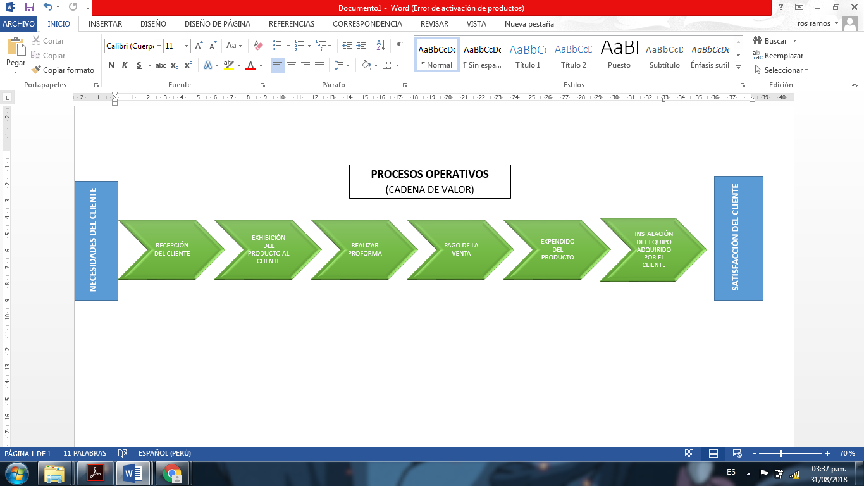

• Diseña el flujograma de los procesos actuales de la organización

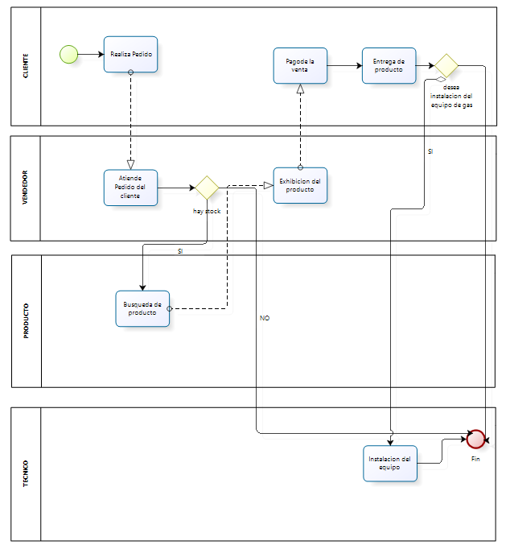
- Diseña los flujogramas de procesos impactados con el nuevo sistema.

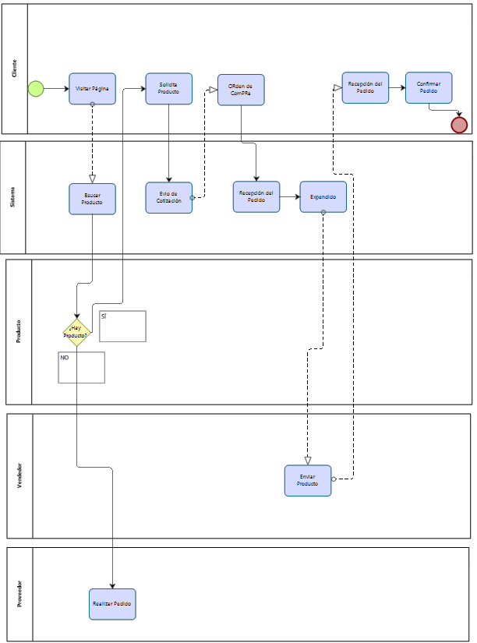

Diseña el mapa de los macro procesos nuevos de la organización

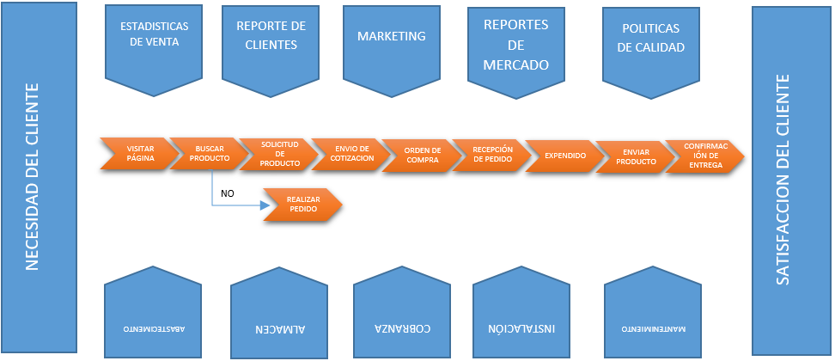

- Lista de RF y RNF

REQUERIMIENTOS FUNCIONALES | REQUERIMIENTOS NO FUNCIONALES
- Registrar Usuario.  - Validar Usuario.  - Agregar al carrito.  - cancelar proceso.  - Detalle de envío.  - Buscar producto  - Escoger producto.  - Estado de envío.  - Evaluación del servicio.  - Confirmación de entrega.  - Reporte de cotizaciones enviadas.  - Gestión de catálogo de productos.  - Reporte de ventas. | - Herramientas de desarrollo  - PHP  - CSS  - HTML  - MySQL  - JavaScript  - Librerías  - IDE  - Framework  - Publicación  -Hosting

- Enfoque Desarrollo Incremental

CRITERIO | INCREMENTO | REQUISITO FUNCIONAL
Venta producto | 1 | 1,3,6,7,10
Detalle de envió | 2 | 2,5,8
Evaluación del servicio | 3 | 4,9
Reporte | 4 | 11,13
Gestión del sistema | 5 | 12

4. Formulación del modelo de proceso de software aplicado al proyecto

- Descripción del proceso, entregable, iteraciones, agentes, dueño de proceso

REQUERIMIENTOS | # DE INCREMENTO | TIPOS DE CLASE | NOMBRE DE CLASE | RESPONSABLE | F_INICIO | F_FINAL
Registro de Usuario | 1 | V | V_RegistroU | EEFC | 14/09/2018 | 15/09/2018
Registro de Usuario | 1 | C | C_RegistroU | SJHG | 14/09/2018 | 15/09/2018
Registro de Usuario | 1 | M | M_RegistroU | RPSM | 14/09/2018 | 15/09/2018
Producto  (Buscar y Escoger) | 1 | V | V_BuscarP | EEFC | 16/09/2018 | 17/09/2018
Producto  (Buscar y Escoger) | 1 | C | C_BuscarP | SJHG | 16/09/2018 | 17/09/2018
Producto  (Buscar y Escoger) | 1 | M | M_BuscarP | RPSM | 16/09/2018 | 17/09/2018
Agregar al Carrito | 1 | V | V_AgregarC | EEFC | 20/09/2018 | 21/09/2018
Agregar al Carrito | 1 | C | C_AgregarC | SJHG | 20/09/2018 | 21/09/2018
Agregar al Carrito | 1 | M | M_AgregarC | RPSM | 20/09/2018 | 21/09/2018
Confirmar Entrega | 1 | V | V_ConfirmarE | EEFC | 22/09/2018 | 23/09/2018
Confirmar Entrega | 1 | C | C_ConfirmarE | SJHG | 22/09/2018 | 23/09/2018
Confirmar Entrega | 1 | M | M_ConfirmarE | RPSM | 22/09/2018 | 23/09/2018

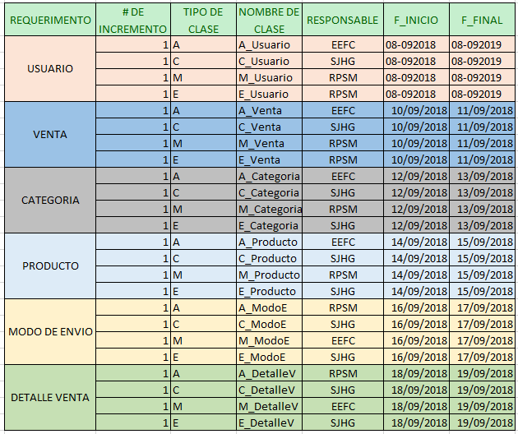

- Evaluación de herramientas de modelado de procesos

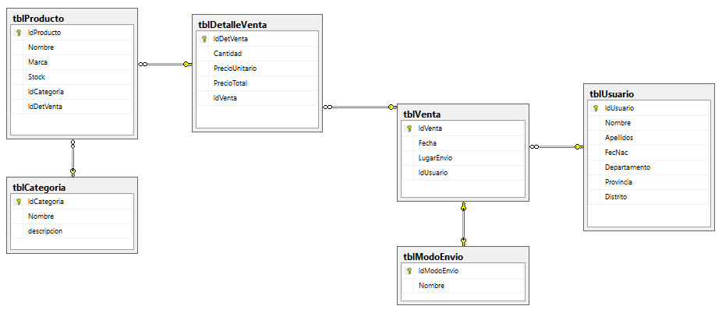
- Prototipo del Software
- 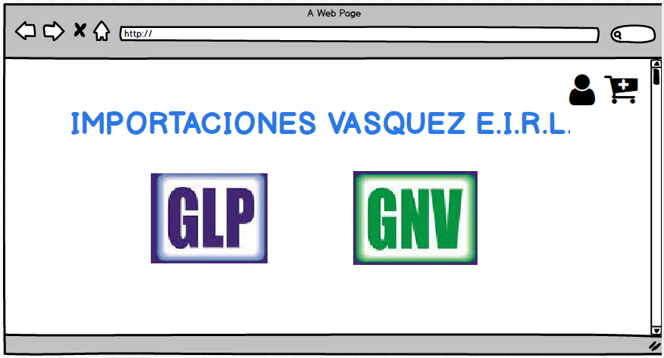
- 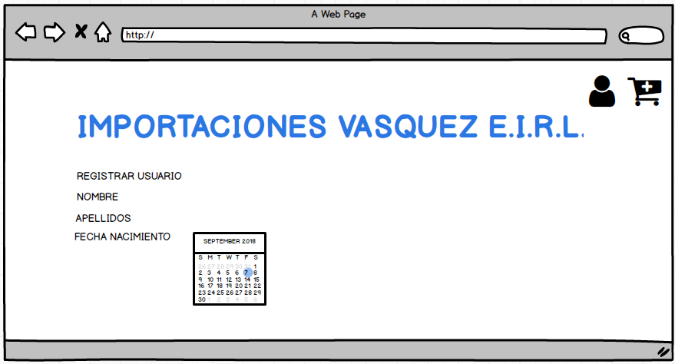
- 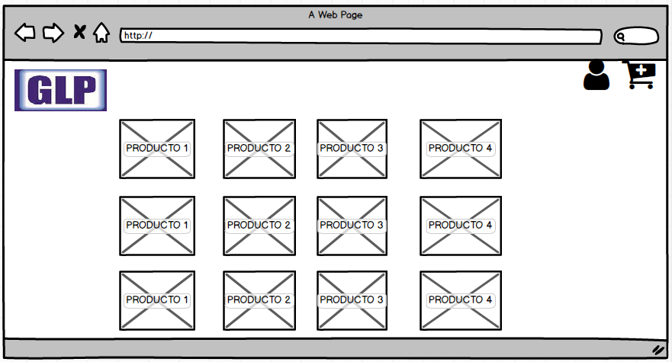
- 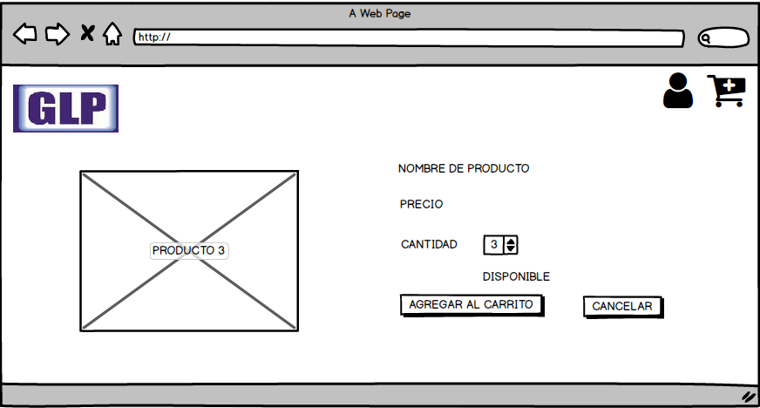
- 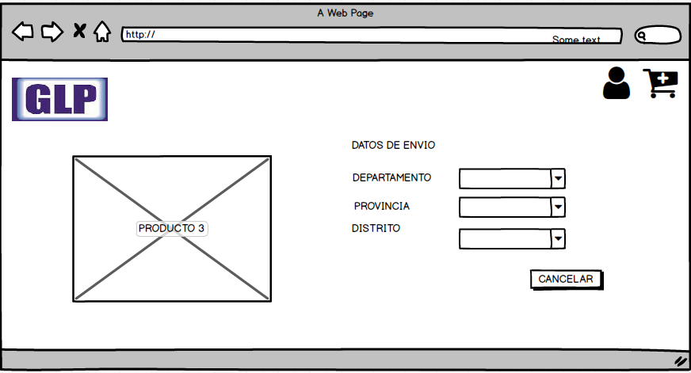

- Estructura del Gestor de configuración

PLAN DE PRUEBAS DE LA EMPRESA

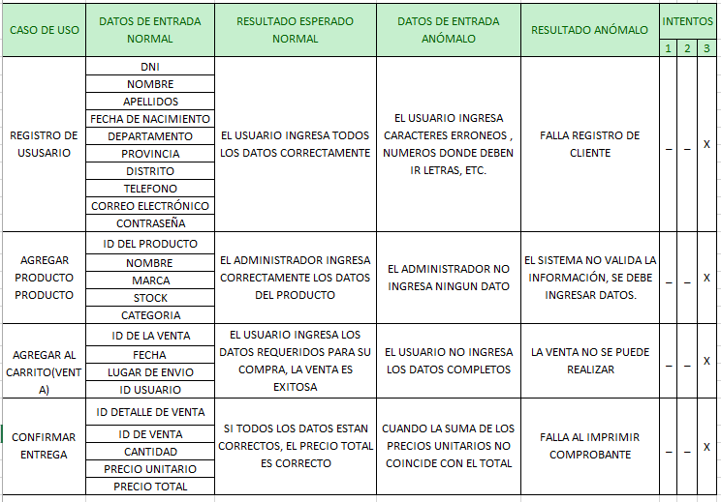

DIAGRAMA DESPLIEGUE
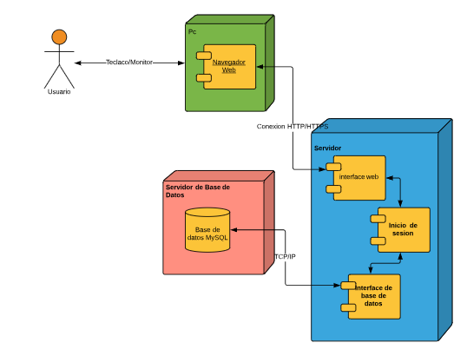

CAPÍTULO II. MARCO TEÓRICO Y CONCEPTUAL
2.1. HERRAMIENTAS USADAS
Las herramientas que se utilizaron para el desarrollo de la solución web son en su mayoría de código abierto ello quiere decir que no poseen un ente privado que restrinja el uso del software o exija de algún pago, como una licencia para hacer uso del mismo es por ello que el equipo de desarrollo considero necesario hacer uso de las siguientes herramientas:
- CSS: (siglas en inglés de Cascading Style Sheets), en español "Hojas de estilo en cascada", es un lenguaje de diseño gráfico para definir y crear la presentación de un documento estructurado escrito en un lenguaje de marcado.
Es muy usado para establecer el diseño visual de los documentos web, e interfaces de usuario escritas en HTML o XHTML; el lenguaje puede ser aplicado a cualquier documento XML, incluyendo XHTML, SVG, XUL, RSS, etcétera.
También permite aplicar estilos no visuales, como las hojas de estilo auditivas.
Está diseñado principalmente para marcar la separación del contenido del documento y la forma de presentación de este, características tales como las capas o layouts, los colores y las fuentes. Esta separación busca mejorar la accesibilidad del documento, proveer más flexibilidad y control en la especificación de características de presentación, permitir que varios documentos HTML compartan un mismo estilo usando una sola hoja de estilos separada en un archivo .css, y reducir la complejidad y la repetición de código en la estructura del documento. (Software Development, 2017)

Ilustración 1. CSS para mejorar la apariencia del sitio web

CSS es un lenguaje de etiquetado que nos permitirá mejorar la apariencia de nuestro sitio web

- PHP: acrónimo recursivo en inglés de PHP Hypertext Preprocessor (preprocesador de hipertexto), es un lenguaje de programación de propósito general de código del lado del servidor originalmente diseñado para el desarrollo web de contenido dinámico.
Fue uno de los primeros lenguajes de programación del lado del servidor que se podían incorporar directamente en un documento HTML en lugar de llamar a un archivo externo que procese los datos.
El código es interpretado por un servidor web con un módulo de procesador de PHP que genera el HTML resultante.
Lo que distingue a PHP de algo del lado del cliente como JavaScript es que el código es ejecutado en el servidor, generando HTML y enviándolo al cliente. El cliente recibirá el resultado de ejecutar el script, aunque no se sabrá el código subyacente que era. El servidor web puede ser configurado incluso para que procese todos los ficheros HTML con PHP, por lo que no hay manera de que los usuarios puedan saber que hay en la codificación.
Lo mejor de utilizar PHP es su extrema simplicidad para el principiante, pero a su vez ofrece muchas características avanzadas para los programadores profesionales. (PHP, 2009)

Ilustración 2. PHP lenguaje de programación.

PHP es un lenguaje de código abierto permite muchas funcionalidades entre las que resalta su fácil uso con HTML

- HTML: Es un lenguaje de programación que se utiliza para el desarrollo de páginas de Internet.
Se trata de la sigla que corresponden a HyperText Markup Language, es decir, Lenguaje de Marcas de Hipertexto.
Es el elemento de construcción más básico de una página web y se usa para crear y representar visualmente una página web.
Determina el contenido de la página web, pero no su funcionalidad. Otras tecnologías distintas de HTML son usadas generalmente para describir la apariencia/presentación de una página web (CSS) o su funcionalidad (JavaScript). (Fundacion Mozilla, 2004)

Ilustración 3. HTML lenguaje para la codificación web
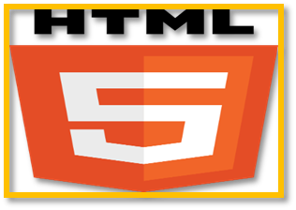
HTML es el lenguaje que nos permitirá interactuar con el usuario por medios web

- MySQL: Es un sistema de gestión de base de datos relacional (RDBMS) de código abierto, basado en lenguaje de consulta estructurado (SQL). MySQL se ejecuta en prácticamente todas las plataformas, incluyendo Linux, UNIX y Windows.
MySQL pertenecía a la compañía sueca MySQL AB, que tenía casi todos los derechos del código fuente y se encargaba de desarrollar y mantener el sistema, vender soporte y servicios, como también las licencias para usar MySQL. Actualmente pertenece a Oracle Corporation tras comprarla en 2008. (MySQL, 2008)

Ilustración 4. Administrador de Base de Datos
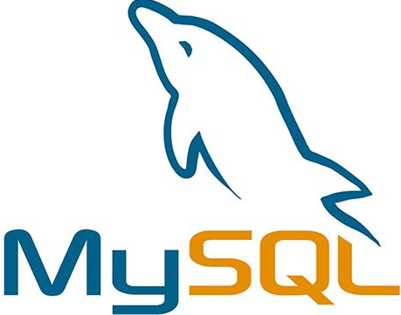
SQL nos permitirá conectar la base de datos con la aplicación e interfaz de red

- JavaScript: (abreviado comúnmente JS) Es un lenguaje de programación interpretado, dialecto del estándar ECMAScript. Se define como orientado a objetos, ​ basado en prototipos, imperativo, débilmente tipado y dinámico.
Se utiliza principalmente en su forma del lado del cliente (client-side), implementado como parte de un navegador web permitiendo mejoras en la interfaz de usuario y páginas web dinámicas, aunque existe una forma de JavaScript del lado del servidor (Server-side JavaScript o SSJS). (Ecured, 2016)
Ilustración 5. JavaScript para mejorar la interacción con el usuario

JavaScript es un lenguaje que nos permitirá que el usuario interactúe de mejor manera con la aplicación web
- IDE: Es un entorno de desarrollo integrado​​ o entorno de desarrollo interactivo, en inglés Integrated Development Environment (IDE), es una aplicación informática que proporciona servicios integrales para facilitarle al desarrollador o programador el desarrollo de software.

Ilustración 6. IDE para facilitarle al desarrollador o programador
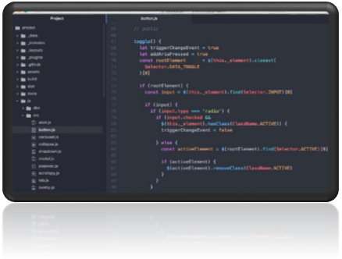
IDE es una aplicación informática que brinda servicios integrales

- FRAMEWORK: Es un entorno de trabajo​ o marco de trabajo​ es un conjunto estandarizado de conceptos, prácticas y criterios para enfocar un tipo de problemática particular que sirve como referencia, para enfrentar y resolver nuevos problemas de índole similar.

Ilustración 7. FRAMEWORKS es un entorno de trabajo

Frameworks sirve como referencia para resolver problema de índole similar

- PHPMyAdmin: es una herramienta escrita en PHP con la intención de manejar la administración de MySQL a través de páginas web, utilizando Internet.
PHPMyAdmin es compatible con una amplia gama de operaciones en MySQL y MariaDB. Las operaciones de uso frecuente (administración de bases de datos, tablas, columnas, relaciones, índices, usuarios, permisos, etc.) se pueden realizar a través de la interfaz de usuario, mientras que usted todavía tiene la capacidad de ejecutar directamente cualquier declaración de SQL.
PHPMyAdmin viene con una amplia gama de documentación y los usuarios pueden actualizar nuestras páginas wiki para compartir ideas y consejos sobre diversas operaciones. El equipo PHPMyAdmin intentará ayudarte si enfrentas algún problema; puede usar una variedad de canales de soporte para obtener ayuda. (PHP, 2010)

Ilustración 8. PHPMyAdmin Base de Datos

PHPMyAdmin es una base de datos que nos permite operar de manera directa con los servidores y de uso fácil

- Sublime Text: Es un editor de código multiplataforma, ligero y con pocas concesiones a las florituras. Es una herramienta concebida para programar sin distracciones. Su interfaz de color oscuro y la riqueza de coloreado de la sintaxis, centra nuestra atención completamente.
Está creado a partir de componentes personalizados, proporcionando una capacidad de respuesta inigualable. Y está disponible para Mac, Windows y Linux. Una licencia es todo lo que necesita para usar Sublime Text en cada computadora que posee, sin importar el sistema operativo que use.
Sublime Text utiliza un kit de herramientas de IU personalizado, optimizado para la velocidad y la belleza, al tiempo que aprovecha la funcionalidad nativa de cada plataforma. (SublimeText, 2008).

Ilustración 9. Sublime Text como IDE

Sublime Text es un potente IDE para la construcción y estructuración de código
- GitHub: Es una plataforma de desarrollo colaborativo de software para alojar proyectos utilizando el sistema de control de versiones Git.
El código se almacena de forma pública, aunque también se puede hacer de forma privada, creando una cuenta de pago.
Desde el código abierto hasta el negocio, puede alojar y revisar códigos, administrar proyectos y crear software junto a millones de otros desarrolladores. (GitHub, 2008).

Ilustración 10. GitHub repositorio de código fuente

GitHub es un repositorio en la nube que nos permite el almacenamiento de código y el control de versiones
- BOOTSTRAP: es un framework desarrollado y liberado por Twitter que tiene como objetivo facilitar el diseño web.
Permite crear de forma sencilla webs de diseño adaptable, es decir, que se ajusten a cualquier dispositivo y tamaño de pantalla y siempre se vean igual de bien.
Contiene plantillas de diseño con tipografía, formularios, botones, cuadros, menús de navegación y otros elementos de diseño basado en HTML y CSS, así como extensiones de JavaScript adicionales. A diferencia de muchos frameworks web, solo se ocupa del desarrollo front-end.

Ilustración 11. Bootstrap para la GUI

Bootstrap es un framework que nos ayudará en los estilos del sitio web

GITHUB
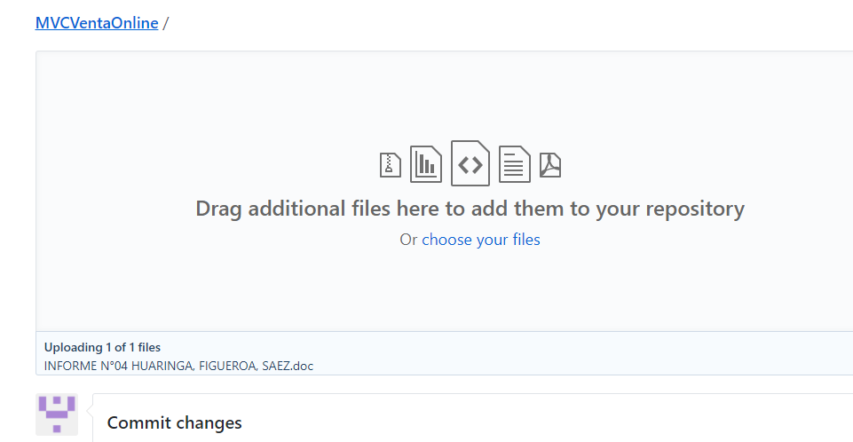

Referencias bibliográficas consultadas y/o enlaces recomendados

- Pardo Álvarez, José Manuel. Configuración y usos de un mapa de procesos. España: AENOR - Asociación Española de Normalización y Certificación, 2012. ProQuest ebrary. Web. 29 February 2016.

- IEEE(2014). Guide to the Software Engineering Body of Knowledge . Tomado el 23 de marzo de 2018. Disponible en: http://www4.ncsu.edu/~tjmenzie/cs510/pdf/SWEBOKv3.pdf

- Pressman R. (2012). Ingeniería de Software. Un enfoque práctico.

